Όνομα:……………………… Ημερομηνία:………………

- Βρίσκω την περίμετρο και το εμβαδόν των παρακάτω γεωμετρικών σχημάτων. (1 = 1 τ.εκ.)
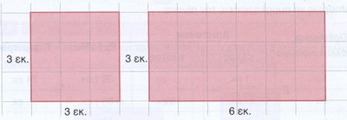

α.) Π=…………………………
Ε=…………………………

β.) Π=…………………………
Ε=…………………………

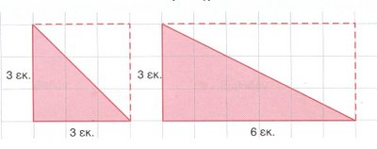
γ.) Π=…………………………
Ε=…………………………

δ.) Π=…………………………
Ε=…………………………

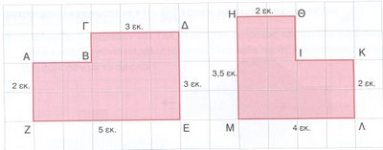

ε.) Π=…………………………
Ε=…………………………

στ.)Π=…………………………
Ε=…………………………

2. Συμπληρώνω τον πίνακα με τις μετατροπές:
τ.μ. | 8
τ.δέκ. |  | 400 |  |  | 580
τ.εκατ. |  |  | 35.000 |  |  | 47.000
τ.χιλ. |  |  |  | 5.700.000
- Συμπληρώνω τον παρακάτω πίνακα:

Σχήμα | Διαστάσεις |  | Εμβαδόν
 | Βάση | Ύψος
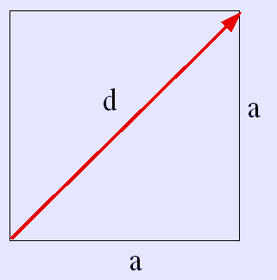 | 20 μ.
 |  | 30 μ.
 |  |  | 100 τ.μ.
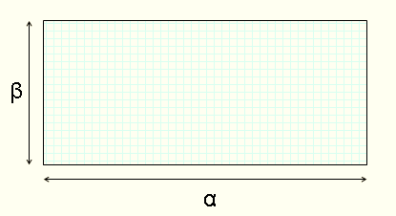 | 8 μ. | 4 μ.
 | 15 μ. |  | 120 τ.μ.
 |  | 15 μ. | 150 τ.μ.
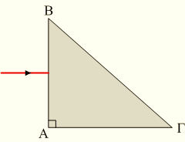 | 4 μ. | 5 μ.
 |  | 3 μ. | 3 τ.μ.
 | 3 μ. |  | 6 τ.μ.

